**PERTEMUAN 13**

**TEKNIK NUMERIK UNTUK PENYELESAIAN INTEGRASI DAN** **TURUNAN NUMERIK**



**TUJUAN PRAKTIKU**

Mahasiswa mampu menerapkan teknik-teknik penyelesaian integrasi dan turunan numerik menggunakan Program R.



**TUGAS PRAKTIKUM**

Lakukan penghitungan manual dan program R.

1. Hitunglah

$$\int_{2}^{5}{\left(2x+3\right) e^{x}}$$

Gunakan kaidah Gauss-Legendre 2-titik untuk menghitung nilai integral diatas.

Syntax program R:

|  |
| --- |
| gauss <- function(f, a, b) {  x <- function(u) {  ((u+1)*(b-a)+2*a)/2  }  t1 <- x(1/sqrt(3))  t2 <- x(-1/sqrt(3))  hasil <- ((b-a)/2)*(f(t1)+f(t2))  return(hasil)  }  f2 <- function(x) {  (2*x+3)*exp(x)  }  gauss(f2, 2, 5) |

Hasil output:

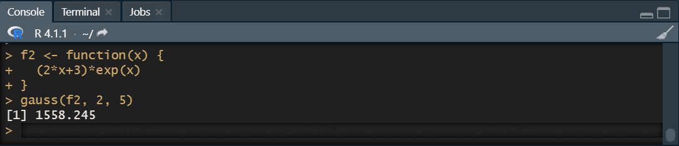

Perhitungan manual:

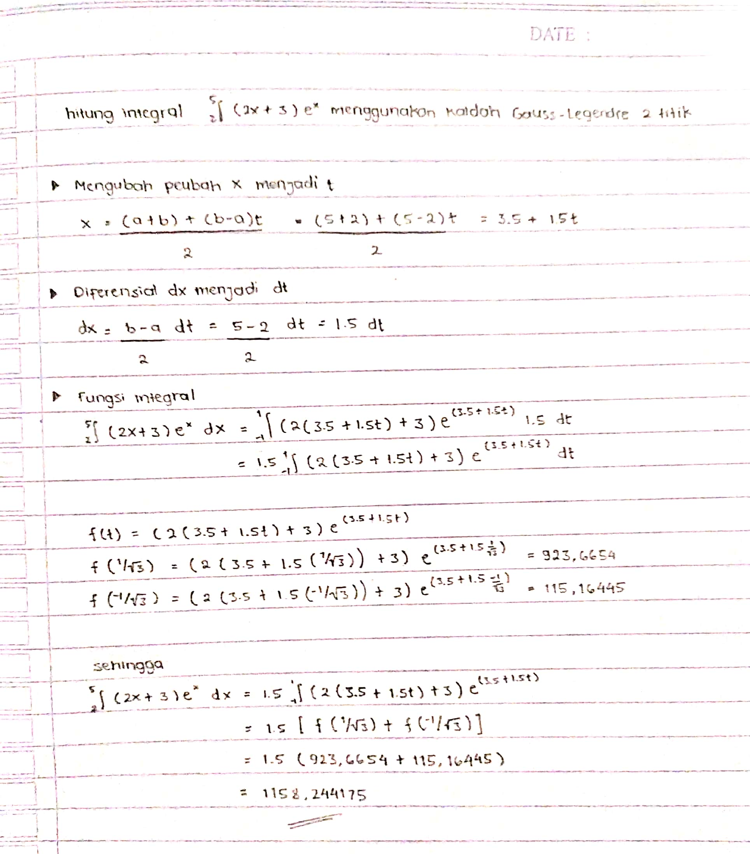

1. Misalkan $f\left(x\right)=ln⁡(x^{3}-x+1)$

|  |  |
| --- | --- |
| n | x |
| -1 | 0.99 |
| 0 | 1.00 |
| 1 | 1.01 |

Hitunglah hampiran f’(1) dengan menggunakan rumus selisih maju, rumus selisih mundur, dan rumus selisih bedda pusat untuk nilai-nilai h = 0.1, 0.01, 0.001, 0.0001. Bandingkan galat untuk tiap rumusnya.

Syntax Program R:

|  |
| --- |
| turunan <- function(f, x, h) {  mb = NULL  mc = NULL  md = NULL  me = NULL  mf = NULL  mg = NULL  mh = NULL  x0 = x-h  x1 = x  x2 = x+h    dx <- genD(func = f, x = x)$D[1]    maju <- (f(x2)-f(x1))/h  pusat <- (f(x2)-f(x0))/2*h  mundur <- (f(x1)-f(x0))/h    galat1 <- abs (maju-dx)  galat2 <- abs (pusat-dx)  galat3 <- abs (mundur-dx)    mb[1] = h  mc[1] = maju  md[1] = pusat  me[1] = mundur  mf[1] = galat1  mg[1] = galat2  mh[1] = galat3    matriks <- matrix(c(mb, mc, md, me, mf, mg, mh), ncol=7,  dimnames = list(NULL, c("h", "selisih maju", "selisih pusat", "selisih mundur", "galat maju", "galat pusat", "galat mundur" )))  return(matriks)  }  f3 <- function(x) {  log(x^3-x+1)  }  turunan(f3, 1, 0.1)  turunan(f3, 1, 0.01)  turunan(f3, 1, 0.001)  turunan(f3, 1, 0.0001) |

Hasil output:

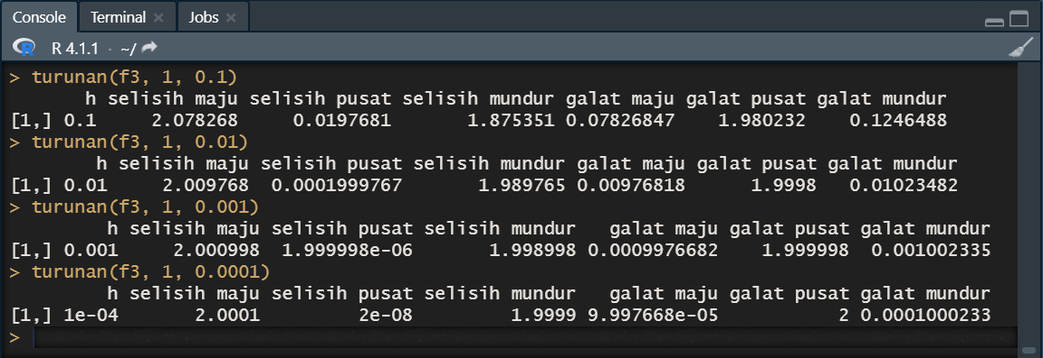

Perhitungan manual:

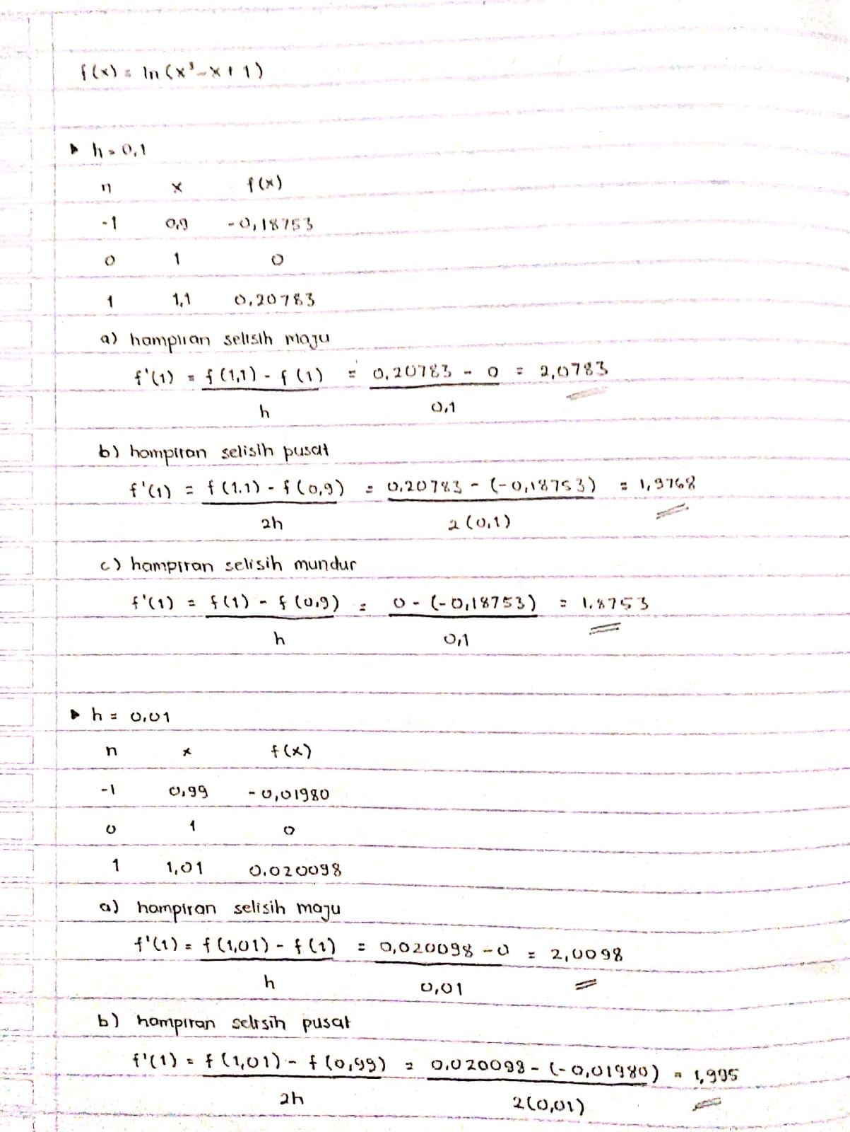

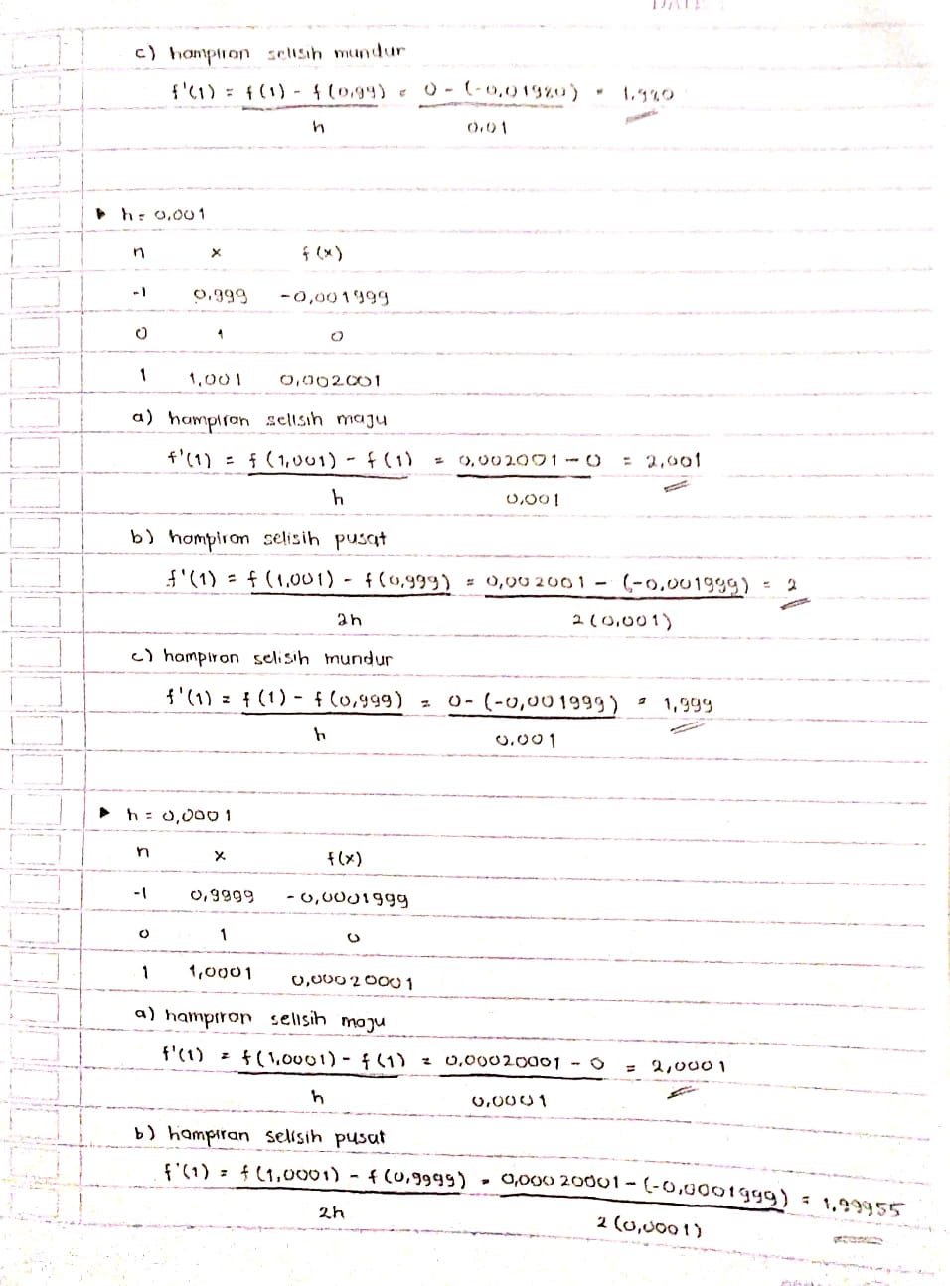

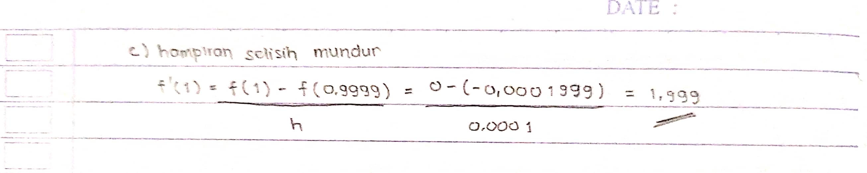

Perbandingan nilai galat

|  |  |  |  |
| --- | --- | --- | --- |
| h | Selisih maju | Selisih pusat | Selisih mundur |
| 0.1 | .078268 | .02319 | .124649 |
| 0.01 | .009768 | .000233 | .010235 |
| 0.001 | .000998 | .000002 | .001002 |
| 0.0001 | .0001 | 0 | .0001 |

* Galat = Nilai turunan asli – Nilai selisih